**电子科技大学**

**计算机科学与工程学院**

**标 准 实 验 报 告**

**（实验）课程名称 计算机图形学**

**电子科技大学教务处制表**

**电 子 科 技 大 学**

**实 验 报 告**

**学生姓名：宋邦睿 学 号：2023110903001 指导教师：肖逸飞**

**实验地点：主楼A2 413-2 实验时间：7-10周周六**

**一、实验项目名称：计算机图形学**

**二、实验学时： 10学时**

**三、实验原理：**

(言简意赅，采用了哪些技术，讲解技术原理)

**观察平面的生成：**利用调整观察平面的方式，gluLookAt函数建立观察坐标系，调整视点得到三投影视图。

**正投影和透视投影:**利用glFrustum（）设置视锥生成透视投影；glOrtho（）设置投影矩阵生成正投影

**鼠标运动、键盘输入的捕捉：**利用glutMouseFunc、glutMotionFunc、glutKeyboardFunc函数获取外设状态

**保持图形跟随视口大小改变：**自定义glutReshapeFunc(myReshape)，在全局变量中设置视口大小，保证屏幕窗口变化，图形不变形。

**菜单的设置：**鼠标中键绑定菜单，实现Reset（重置）、Rotate、Translate、Scale、glOrtho to glFrustum（改变投影模式，正投影与透视投影切换）、quit、front view、left view、right view、back view、Bird's-eye view（上下左右前后全视图）；采用字典键值对映射到相应变换函数实现对应功能。

**几何变换：**通过定义变换矩阵模拟物体几何变换，对应鼠标左键。

**相机漫游：**鼠标右键拖拽对应相机漫。

**变换矩阵的更新和组合：**自定义变换矩阵objectXform[4][4]在物体移动后由回调函数glGetFloatv返回物体信息，再由glMultMatrixf进行变换组合。

**四、实验内容及步骤：**

总体概况项目内容

分步骤介绍项目内容各个模块（包含截图居中展示、大小适中，文字描述等）

最终结果的展示及说明

1. **三维场景绘制部分**

场景中绘制了一个彩色立方体、一个彩色三角锥、一个展示用的灰色平台

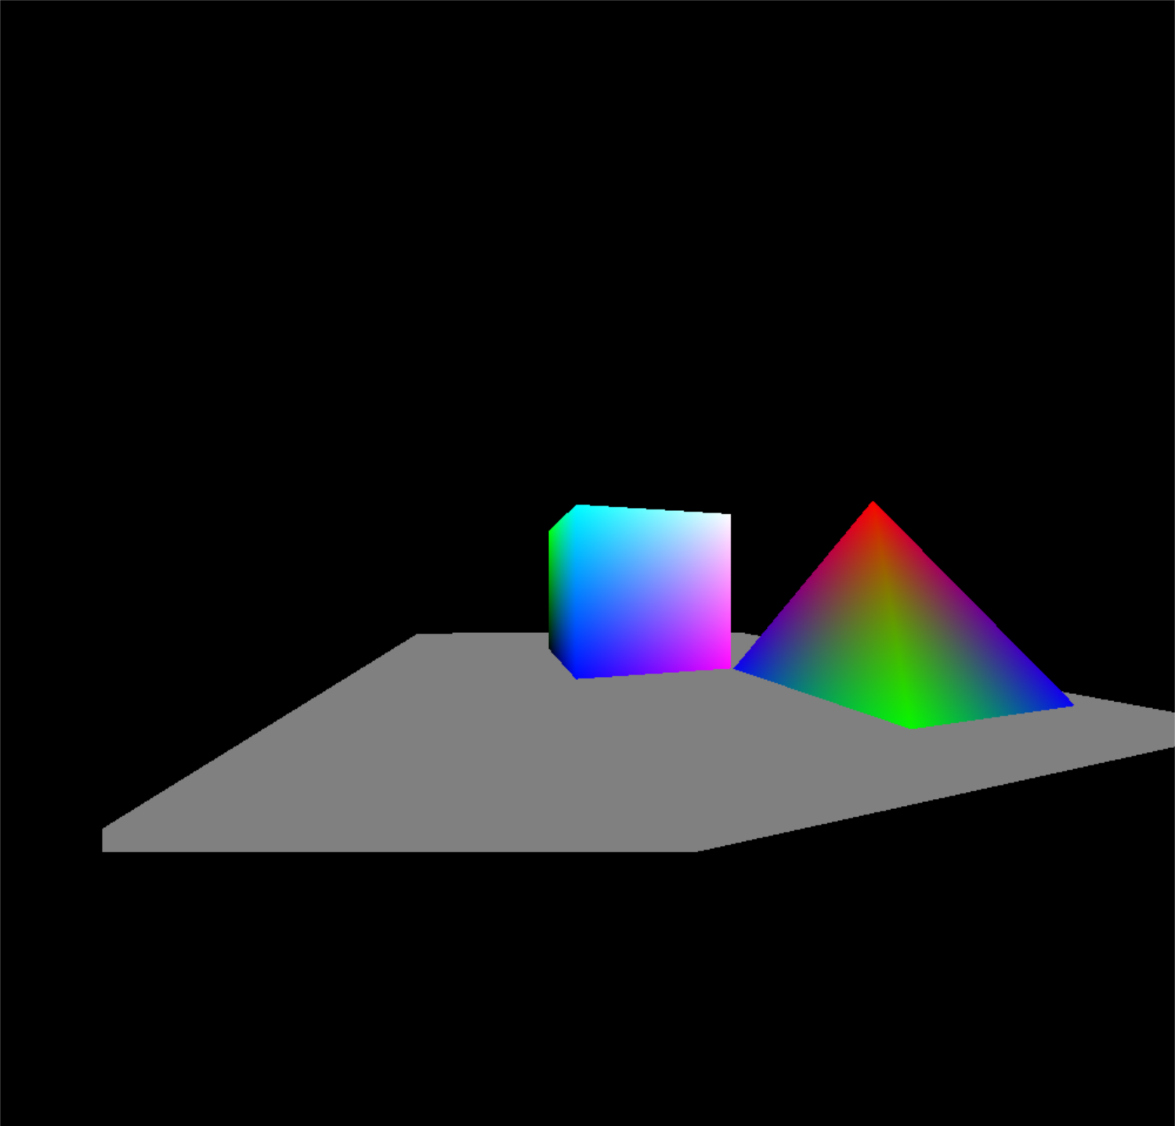

**2）3D物体观察变换**

生成正平行投影三视图（正、左、俯视）：

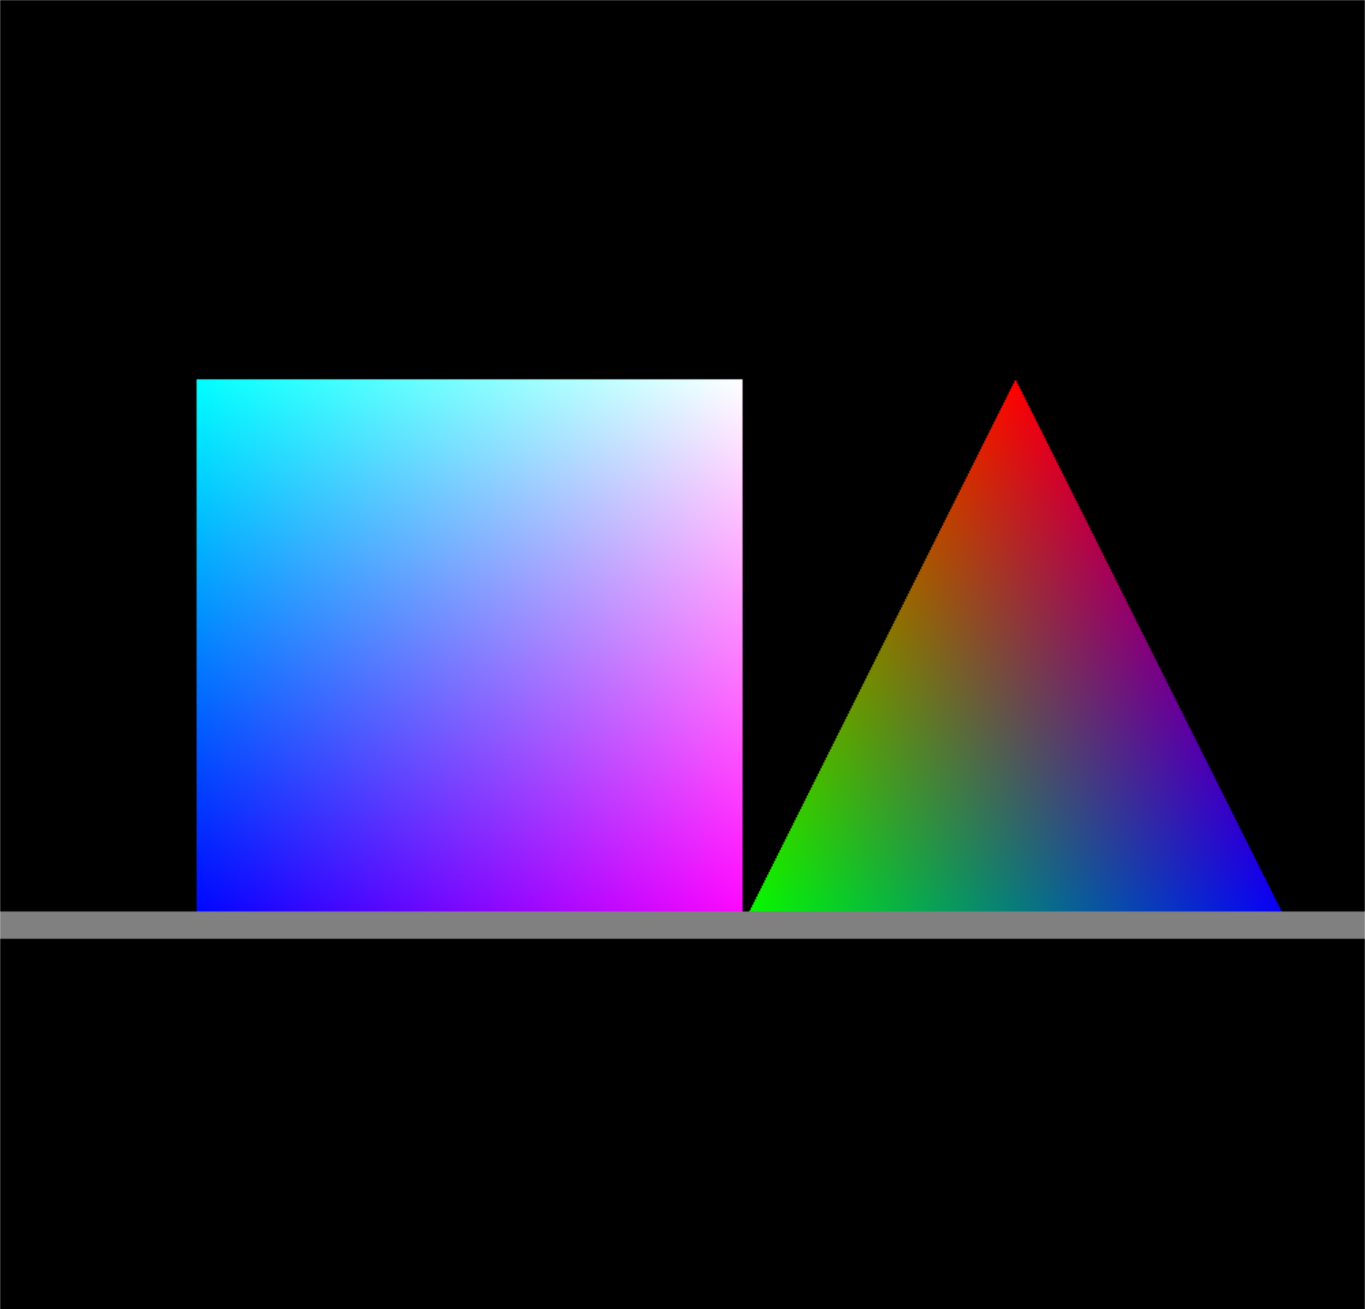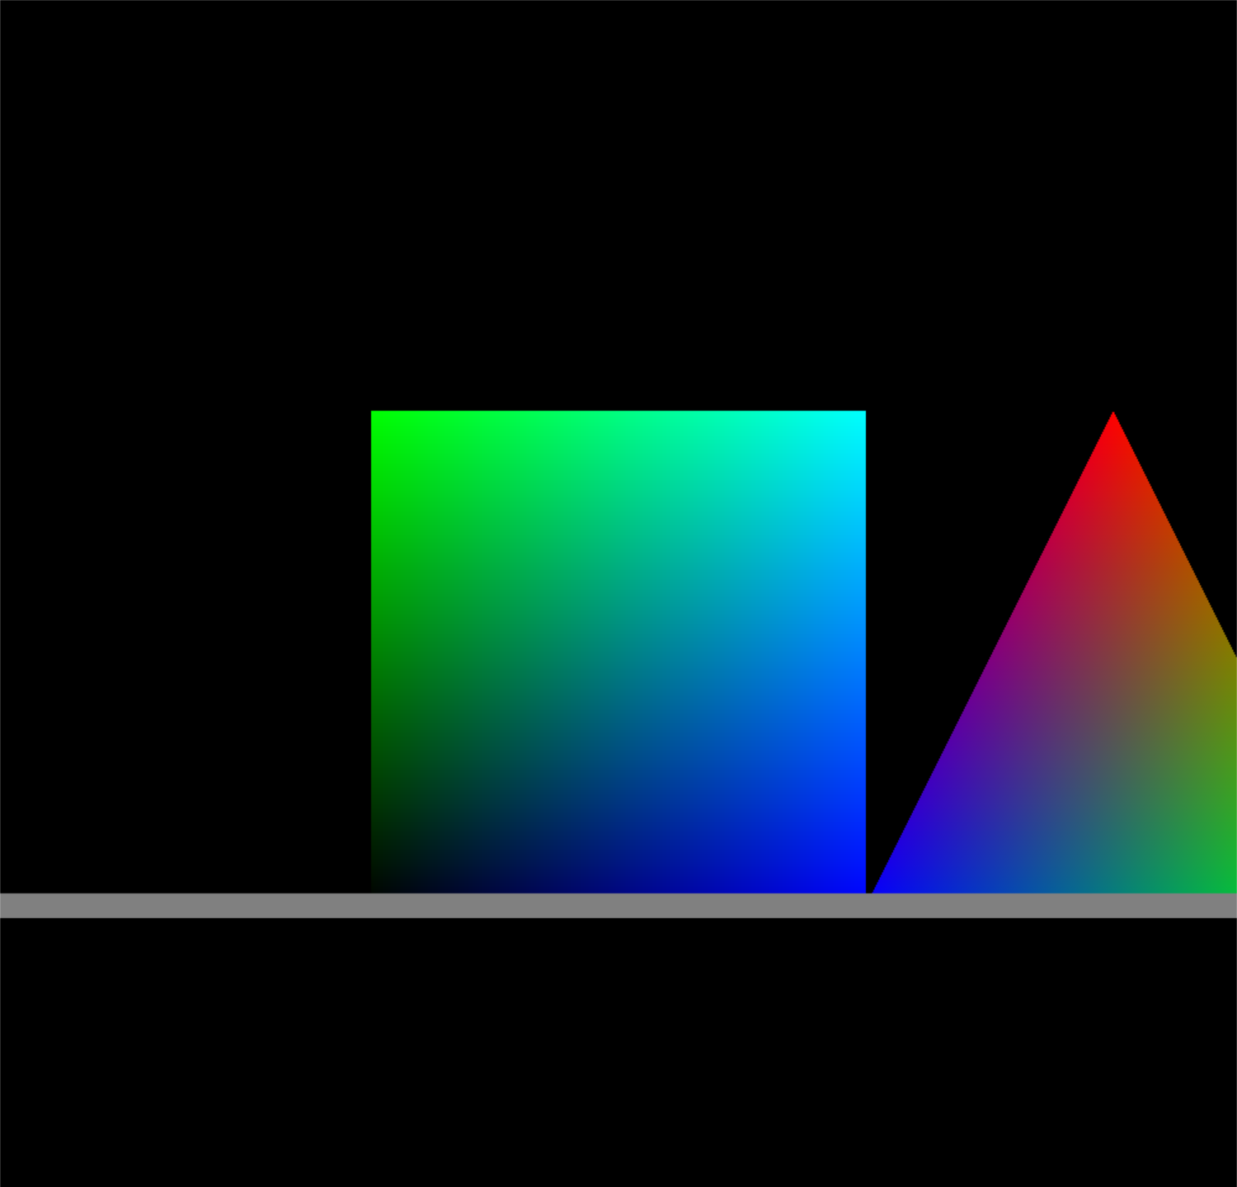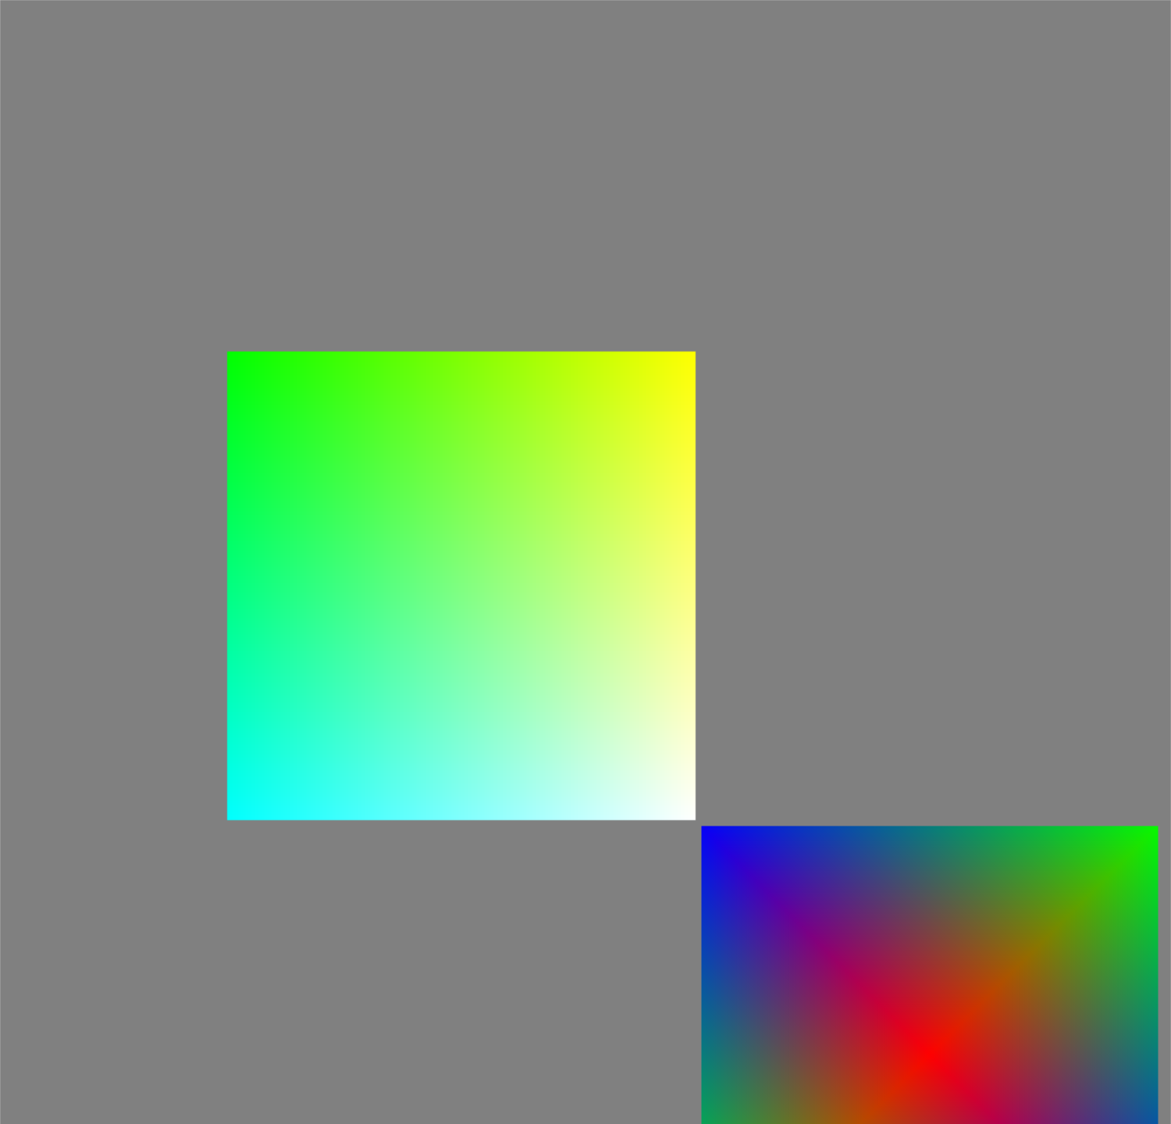

透视投影三视图（正、左、俯视）：

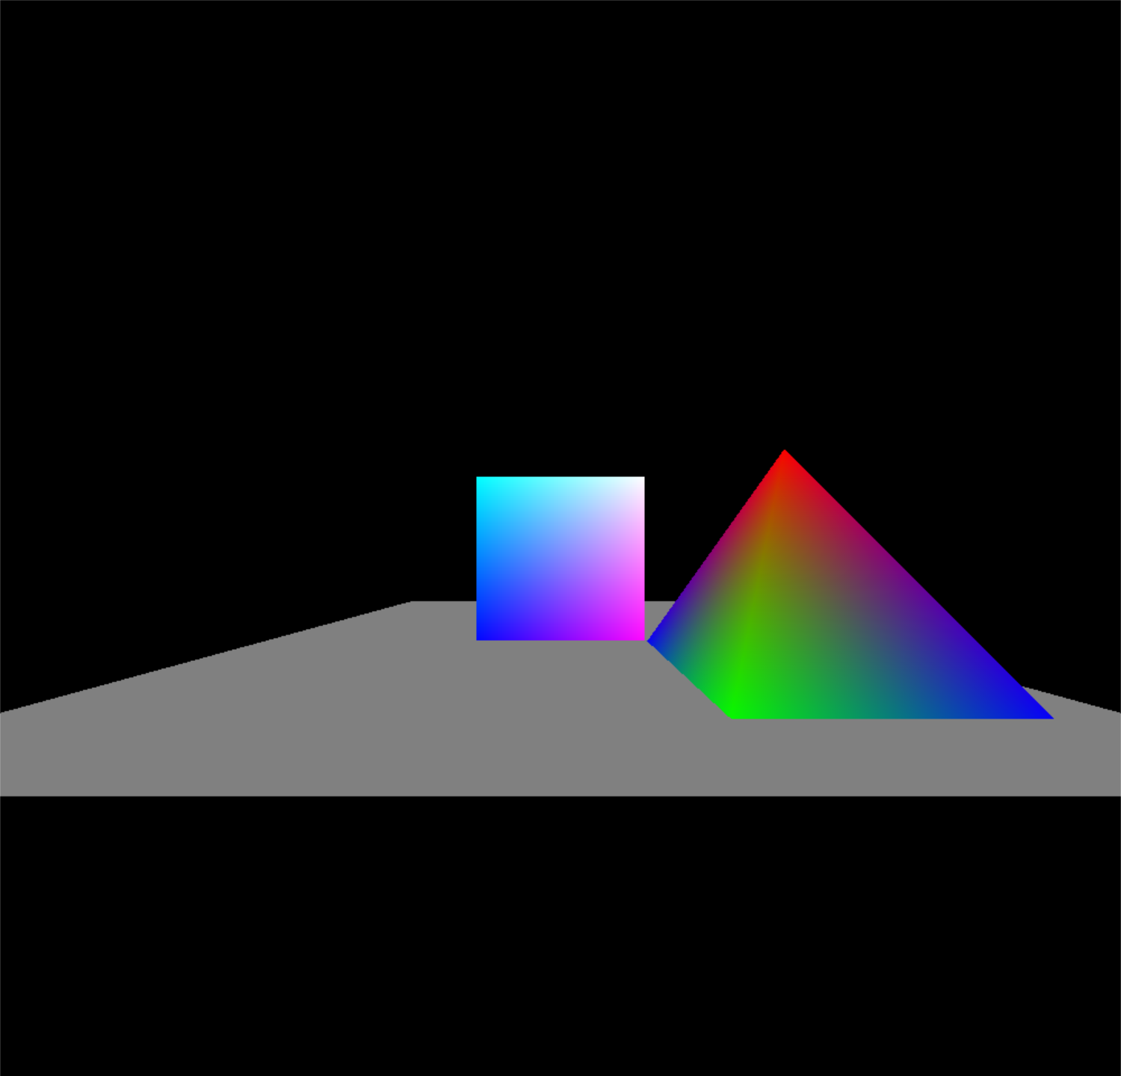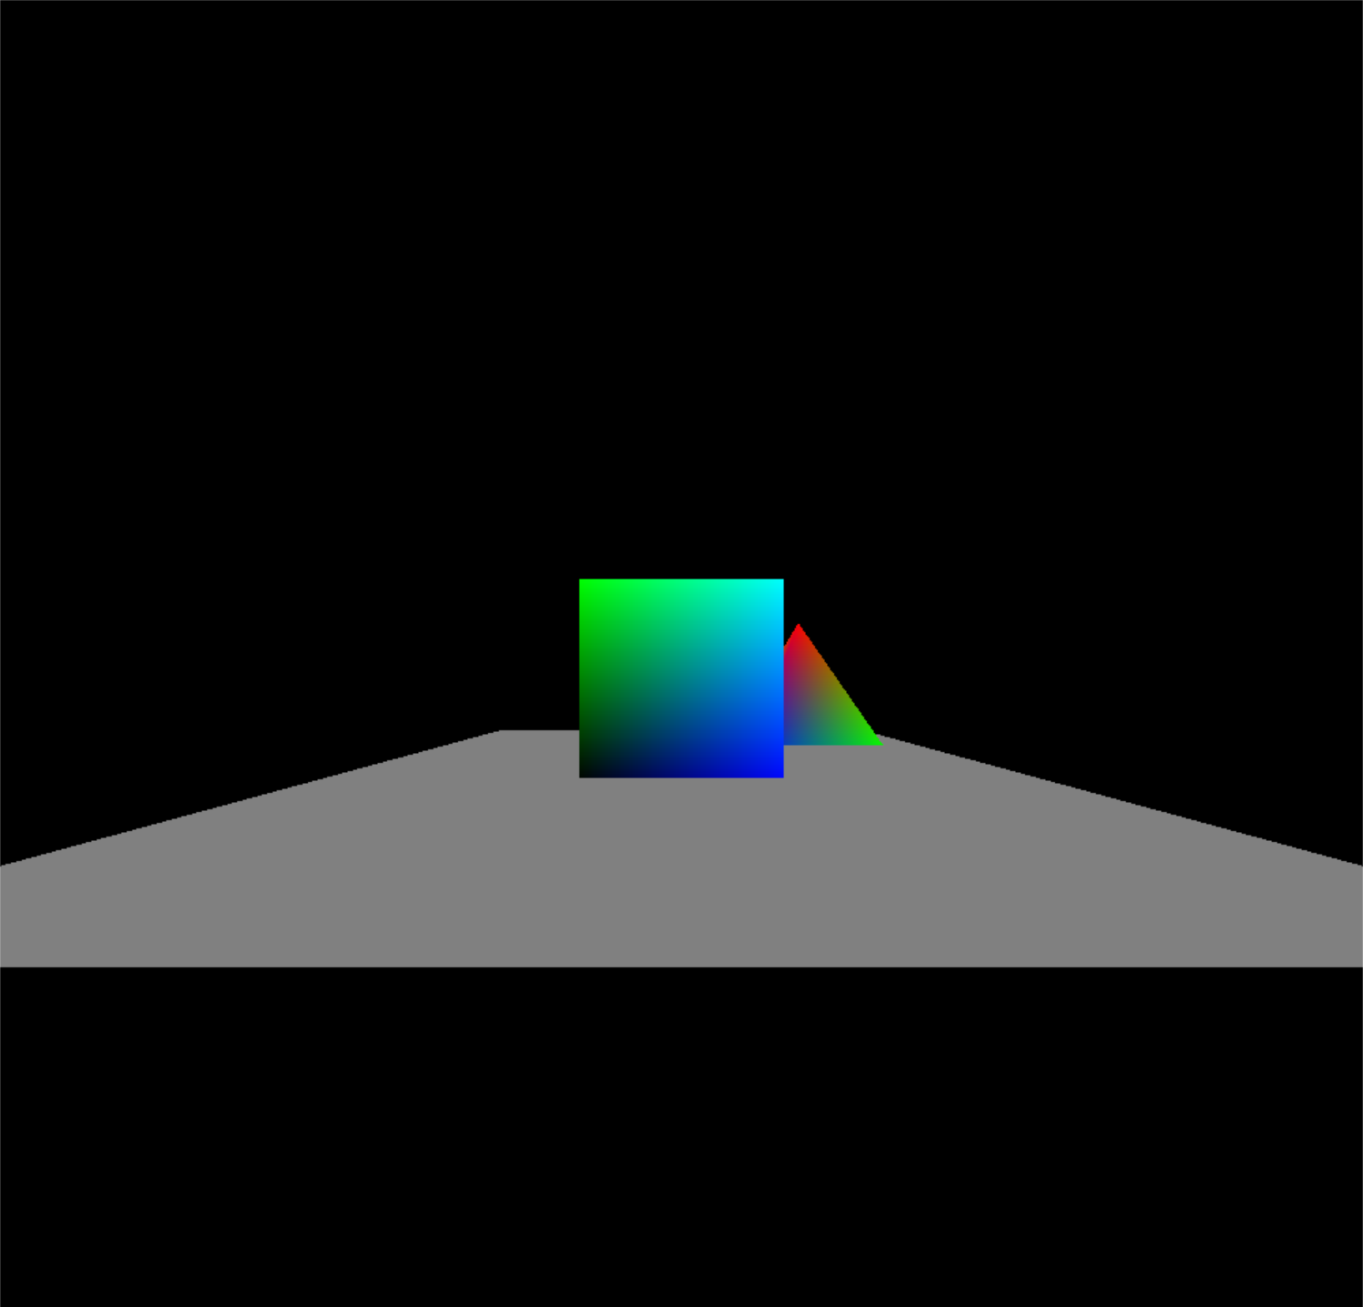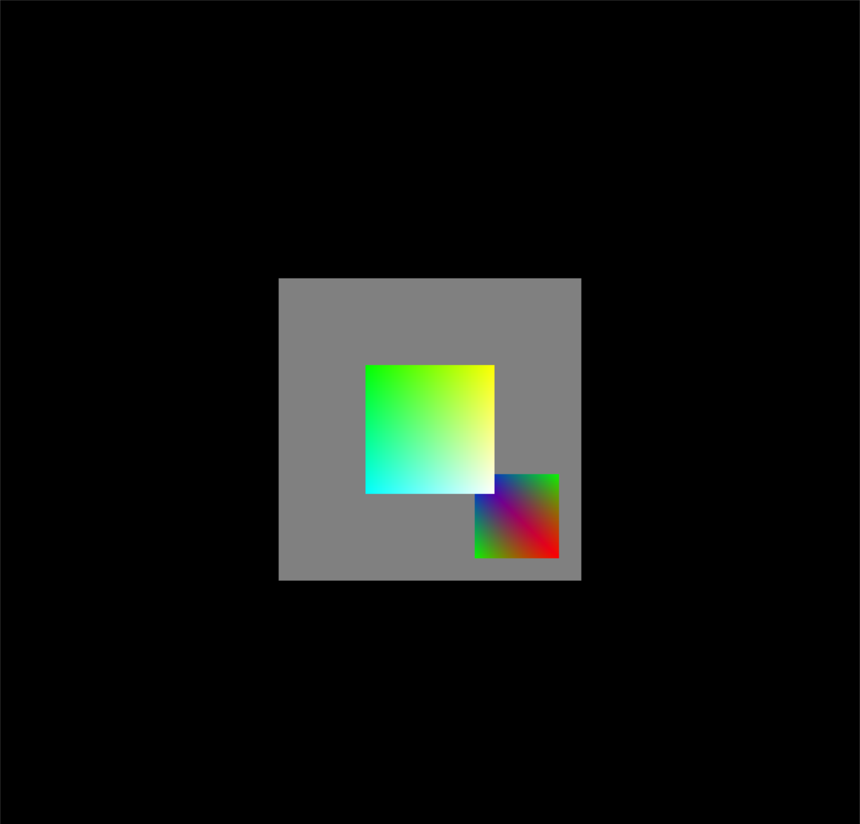

注：在鼠标中键对应菜单中可切换两种视图。

同时实现了物体几何变换（平移、旋转、缩放）和相机漫游，在鼠标中键绑定的菜单中切换对应模式。鼠标右键拖拽可进入相机漫游。平移旋转缩放举例：

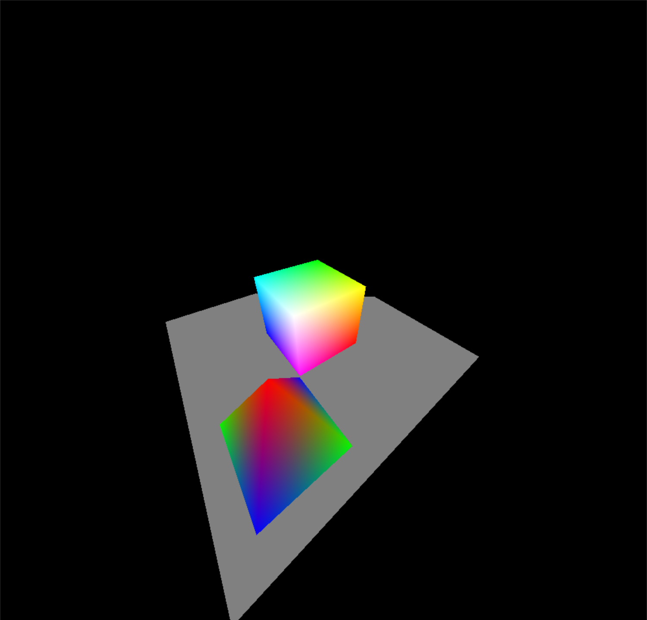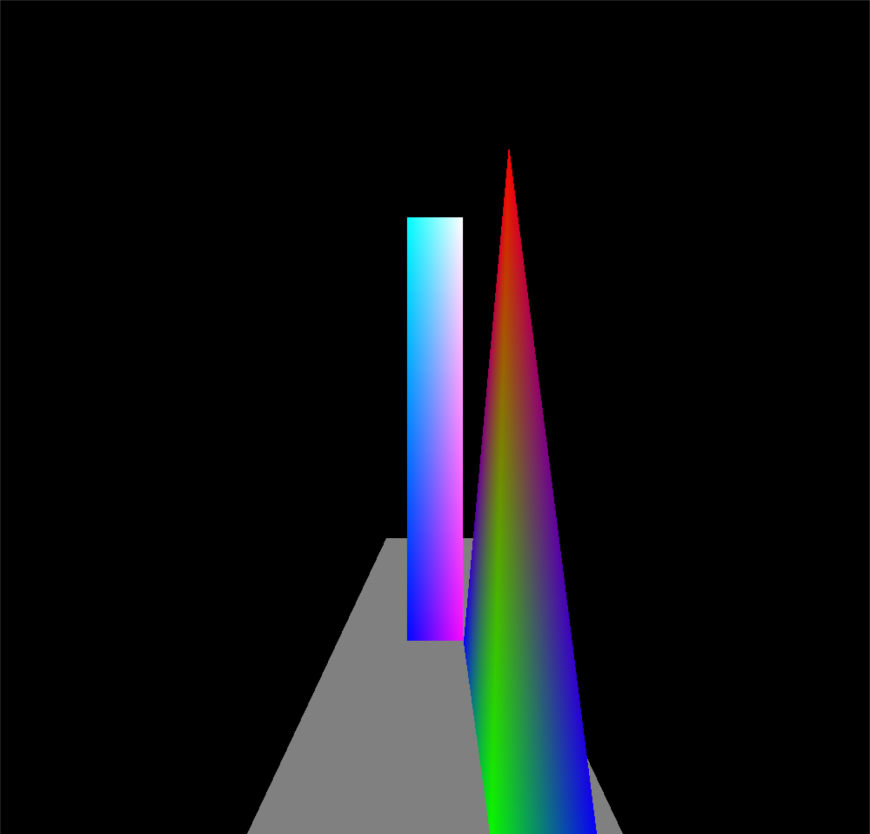

相机漫游举例：

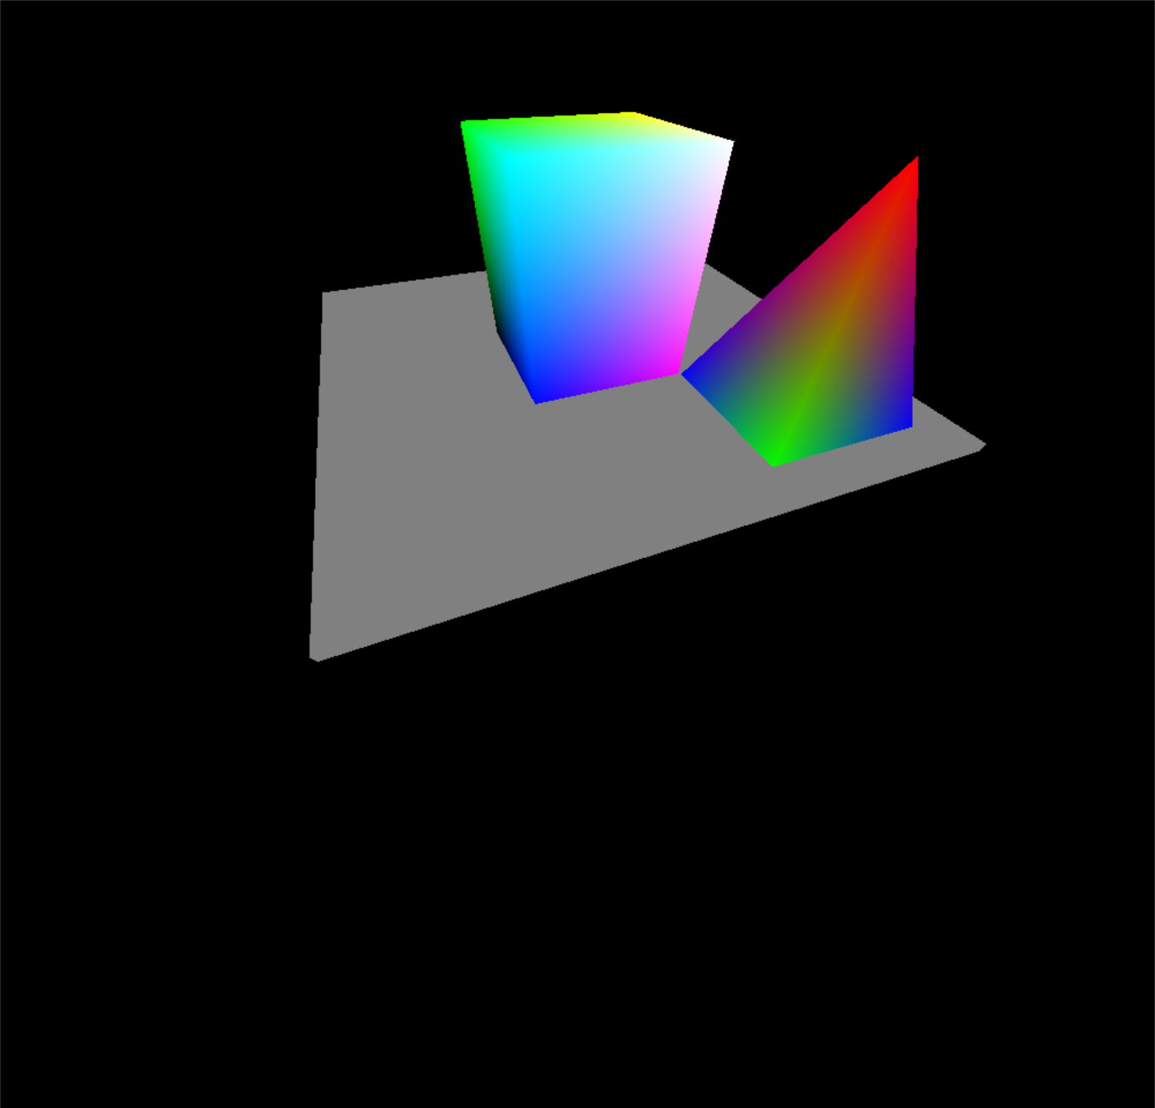

窗口变化图形不变形：

初始状态：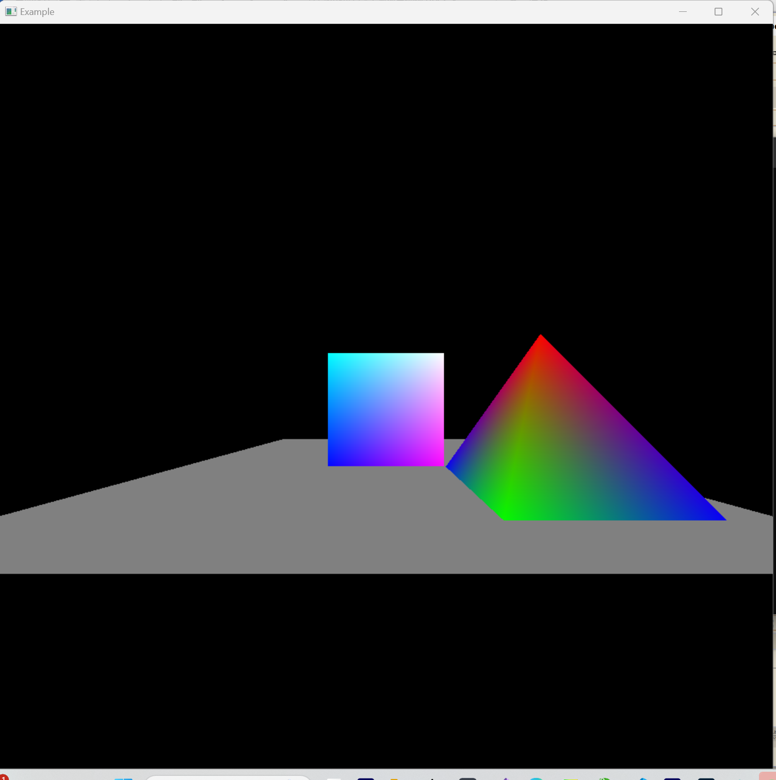

窗口变换后：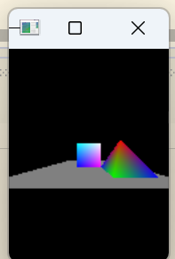

**五、总结及心得体会：**

**（过程中遇到的问题及解决办法，一些心得体会）**

实验过程中遇到过图形因为窗口改变而变形的情况，通过实验指导书的学习，将窗口大小设为全局变量，根据比例调整绘制图形解决了问题；也遇到了绘制图形时出现穿模的问题，通过在init（）中设置深度测试结局了问题。这个实验让我了解了OpenGL绘制的流程和方式，让我对物体展示等方案的设计有了一定认识。

**六、对本实验过程及方法、手段的改进建议：**

**（对老师上课内容、过程、手段的建议或意见）**

**（对自己项目的一些想法，改进）**

我希望在绘制中改进绘制流程，尽可能多利用变换矩阵实现视图变换。我的项目还没能实现斜平行投影，我希望通过后续学习改进项目，实现斜平行投影。

此外，我也希望学习如何导入外部模型。

**报告评分：**

**指导教师签字：**